Martes
30
de mayo

Primero de Primaria
Lengua Materna

¡Esta es mi historia!

Aprendizaje esperado: escribe textos sencillos para describir personas, animales, plantas u objetos de su entorno.

Énfasis: elabora la versión final de sus descripciones y las socializa y comparte.

¿Qué vamos a aprender?

Aprenderás a elaborar la versión final de tu descripción.

¿Qué hacemos?

¿Estás listo para tu revisión final de tu descripción? Hasta el momento has realizado lo siguiente.

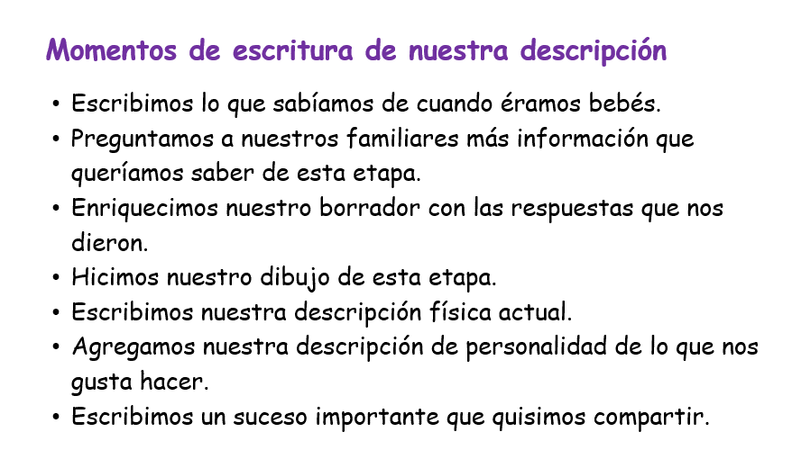

En esta sesión, vas a corregir y para ello abre tu libro de Lengua materna en la página 159.

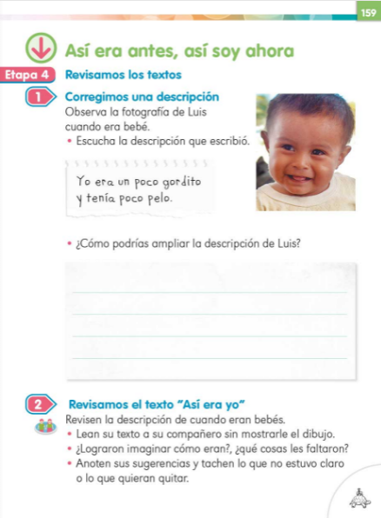

Hasta el momento ya has ampliado tu descripción, así que ve al punto 2. Fíjate en el siguiente texto que mandaron niños de primer grado y con base en lo que observas ve respondiendo a lo que pide el libro.

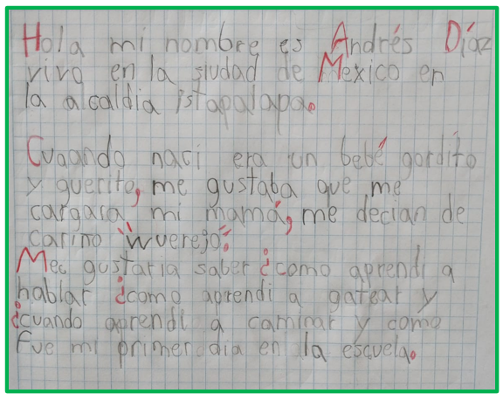

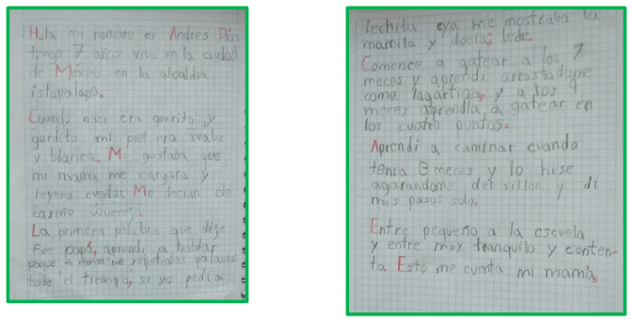

La revisión que acabas de hacer es para verificar si cumple con las características de escritura de una descripción. Si observas bien, a detalle, escribe palabras que dicen características de él, puedes imaginar cuando era bebé. Escribe que su piel era suave, que era gordito, también con su escrito te lleva desde que era muy bebé: cómo aprendió a hablar, a gatear, a caminar hasta su primer día en la escuela.

Aun así, hay algunas cuestiones de ortografía que debes cuidar. Recuerda que en todas las sesiones anteriores lo importante era escribir las ideas, posteriormente revisar todo lo del sistema de escritura.

Por lo tanto, ahora toca revisar cuestiones del sistema de escritura y de ortografía. Recuerda, esas en un proceso de aprender, harás algunas observaciones y te encargarás de continuar con la revisión. Observa algunas de las producciones que han enviado.

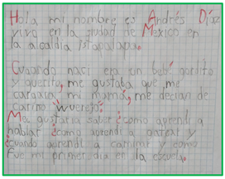

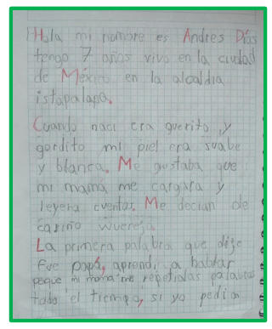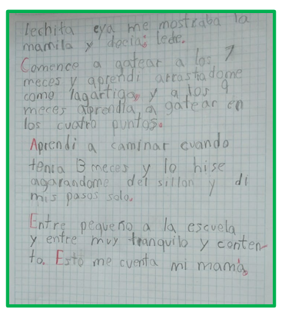

No hiciste ninguna revisión hasta tener tu escrito completo. Lo importante es tener ideas registradas, de nada sirve tener buena ortografía o ningún error en la escritura si no hay ideas.

En ocasiones pareciera que las personas deben ser siempre amables, atentos, de buen carácter, lo que se dice buena persona y esconder o no querer que los demás se den cuenta de que puedes ser berrinchudo, gritón, o inquieto, sin embargo, es muy importante reconocer todo lo que eres.

A continuación, realizarás dos actividades, en la primera vas a utilizar tu nombre y haciendo uso de cada una de las letras que forman tu nombre trataras de escribir algún rasgo personal y la segunda actividad es observar un video que habla de la autoestima.

Fíjate en el ejemplo de la maestra Gabi, ella escribe su nombre y debajo de él algunas características. Realiza lo mismo en una hoja de rotafolio.

Gritona

Amable

Bonita

Inteligente

Es momento de observar el siguiente video y al terminar menciona la relación que hay entre el video y este ejercicio que acabas de hacer.

- Tu autoestima.
https://youtu.be/ACv4rmUCpFE

Mientras mejor te conozcas tu autoestima mejora y puedes hacer algo con lo que no te gusta.

Te fijaste que bien leyeron todo lo que escribieron en su descripción, y tal y como hace una descripción temporal, que va desde que son muy pequeños, cómo han realizado sus primeros logros, cómo son actualmente. Dan sus características físicas, color de cabello, de sus ojos, estatura y algunas características de su personalidad, como las de Andrés que es tierno y amoroso, y Andrea que es feliz.

En esta versión final incluyen signos ortográficos como las comas, los puntos, los signos de admiración.

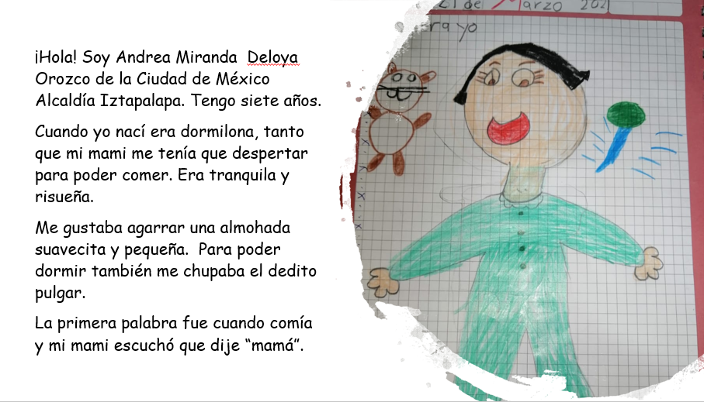

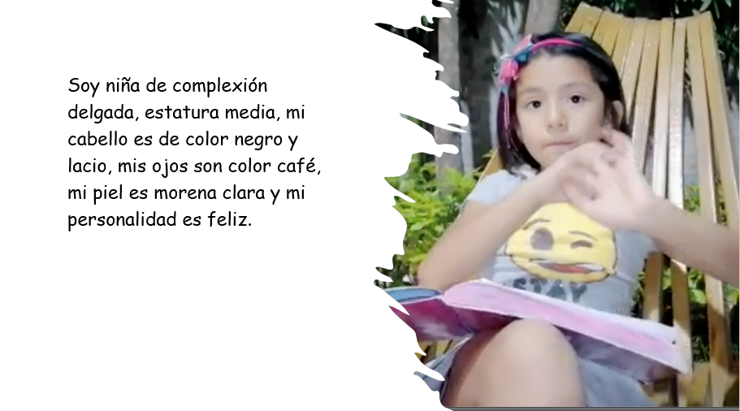

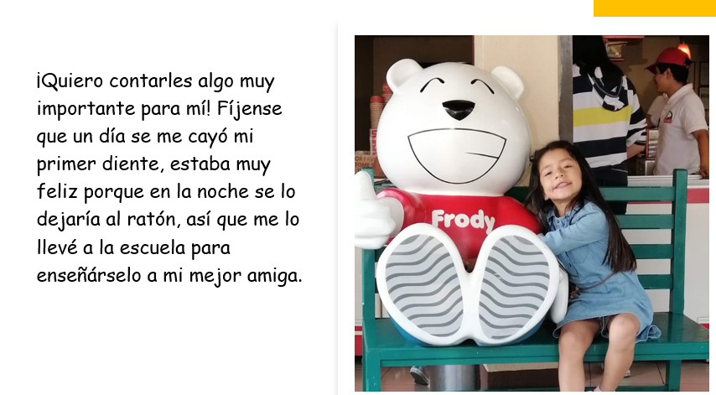

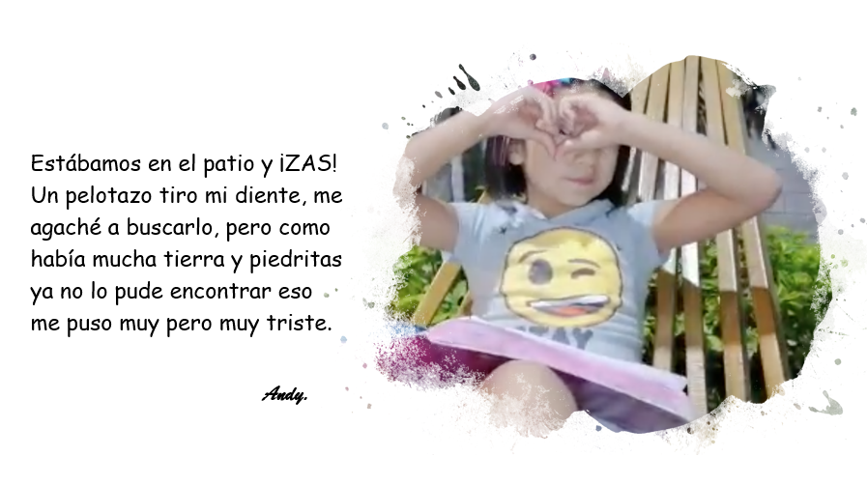

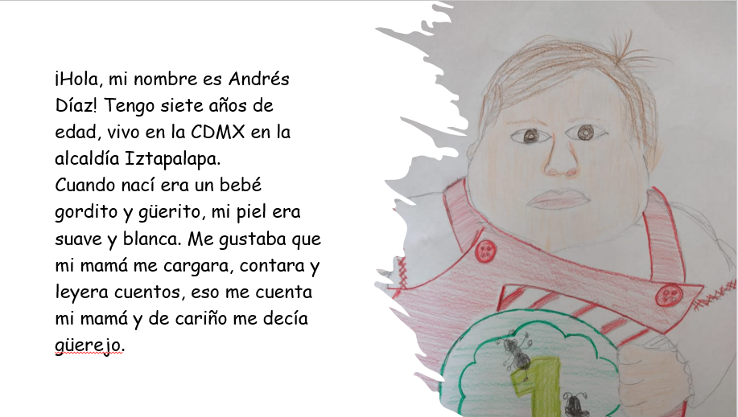

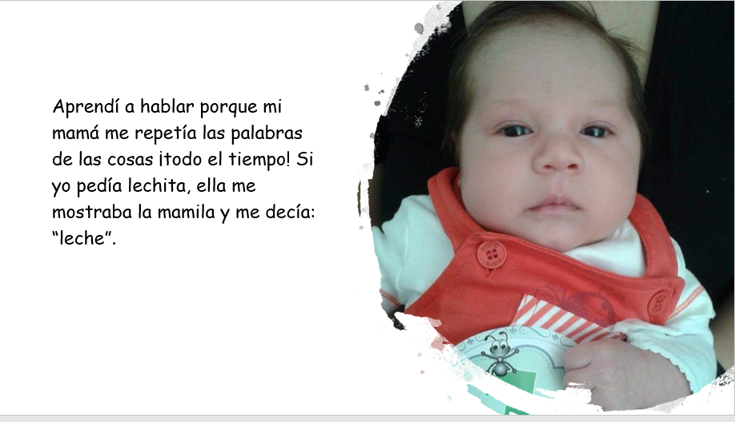

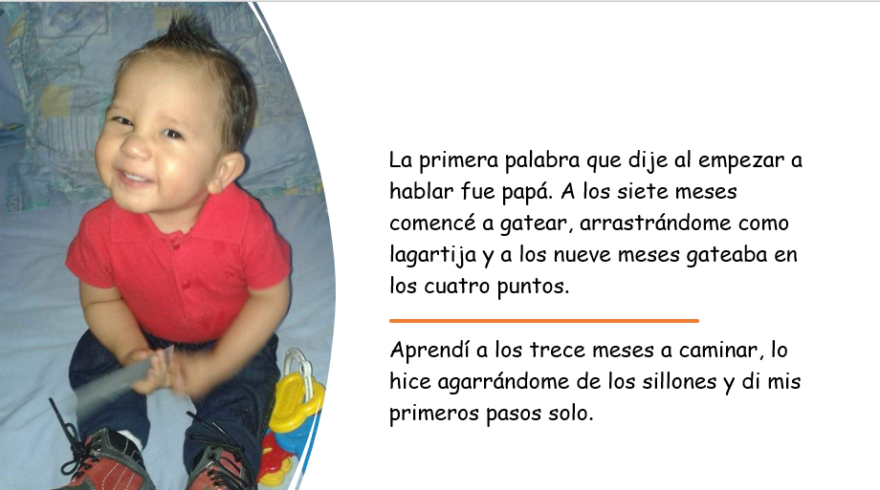

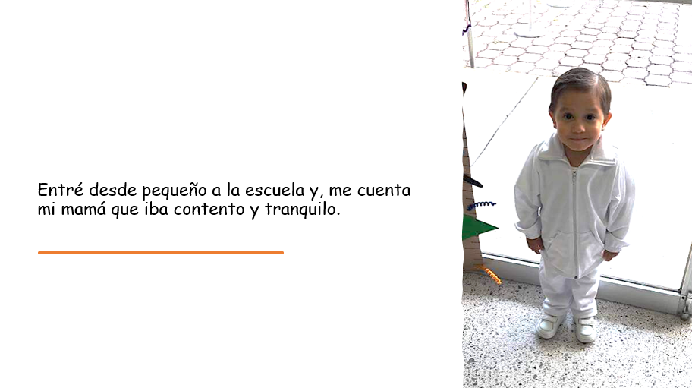

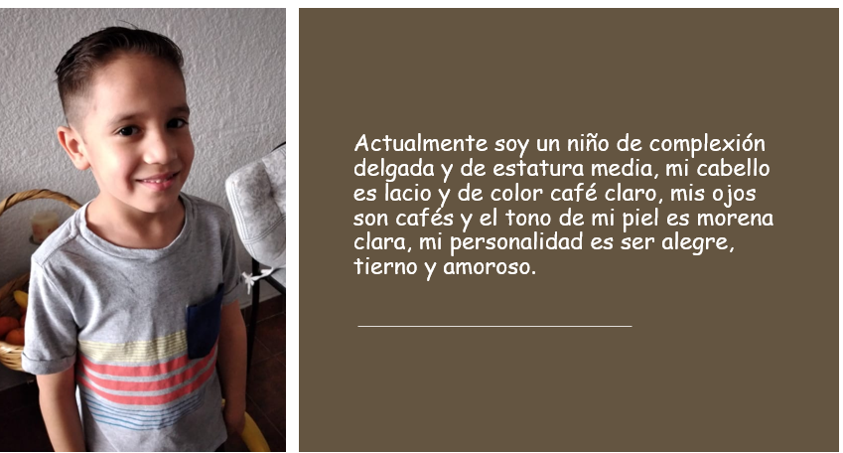

También hacen uso de las mayúsculas, no hay palabras a las que les faltara alguna letra o que juntaran palabras, y lo hicieron en computadora. ¡Ah! y además pusieron varias imágenes.

En tu libro de Lengua materna 1° en la página 164 piden que hagas un periódico mural, pero como en este momento no estás en la escuela, me parece que podría ser un pequeño libro de vida personal, este libro de vida poco a poco se irá enriqueciendo con las historias que vayas viviendo.

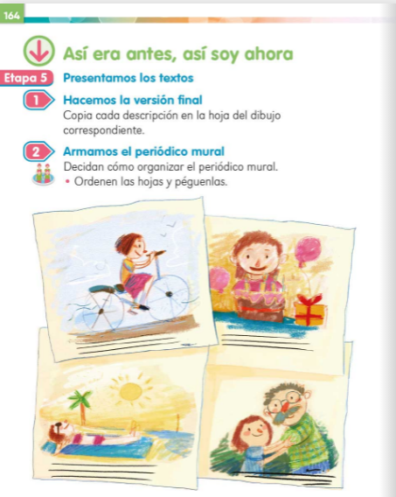

No olvides dar a conocer tu versión final de tu descripción y hacer tu libro de vida.

Puedes hacer uso de un cuaderno, forrarlo como a ti te guste, poner tu nombre o como te gusta que te llamen y ahí ir enriqueciendo con las experiencias de vida que vayas teniendo.

Observa los siguientes videos de Andrea, Andrés y Jacob.

- Andrea.
(del minuto 23:21 al minuto 24:12)
https://youtu.be/6z6RzjF1QOk

- Andrés.

(del minuto 24:13 al minuto 25:41)
https://youtu.be/6z6RzjF1QOk

- Jacob.
(del minuto 25:42 al minuto 26:18)
https://youtu.be/6z6RzjF1QOk

Si te es posible consulta otros libros y comenta el tema de hoy con tu familia. Si tienes la fortuna de hablar una lengua indígena aprovecha también este momento para practicarla y platica con tu familia en tu lengua materna.

¡Buen trabajo!

Gracias por tu esfuerzo.

Para saber más:
Lecturas

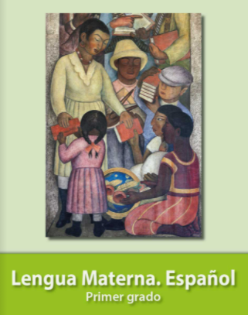
https://libros.conaliteg.gob.mx/20/P1ESA.htm?#page/1

